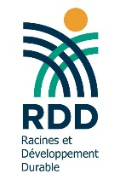

Note méthodologique Gaspillage Alimentaire

**Note méthodologique Gaspillage Alimentaire**

**Juin 2024**

**Document de Projet préparé par RDD dans le cadre de SwitchMed II**

**Avertissements**

Les désignations employées et la présentation du rapport dans cette publication n'impliquent en aucun cas l'expression d'une opinion de la part du Secrétariat des Nations Unies concernant le statut juridique d'un pays, territoire ou ville, ou de ses autorités, ni concernant la délimitation de ses frontières.

La mention d'une entreprise commerciale ou d'un produit dans ce document n'implique pas l'aval du Programme des Nations Unies pour l'Environnement ou des auteurs. L'utilisation des informations de ce document à des fins publicitaires ou promotionnelles n'est pas autorisée. Les noms et symboles de marques déposées sont utilisés de manière éditoriale sans intention de porter atteinte aux lois sur les marques ou les droits d'auteur.

Les opinions exprimées dans cette publication sont celles des auteurs et ne reflètent pas nécessairement les vues du Programme des Nations Unies pour l'Environnement. Nous regrettons toute erreur ou omission qui aurait pu être commise involontairement.

© Photo issue de <https://www.asiapathways-adbi.org/wp-content/uploads/2021/02/Repurposing-food-waste-A-circular-economy-approach-for-the-food-system.jpg>

**Programme des Nations Unies pour l'environnement**

Le Programme des Nations Unies pour l'environnement (PNUE) est la principale autorité environnementale du système des Nations Unies. Le PNUE utilise son expertise pour renforcer les normes et pratiques environnementales tout en aidant à mettre en œuvre les obligations environnementales aux niveaux national, régional et mondial.

La mission du PNUE est de fournir un leadership et d’encourager le partenariat dans la protection de l’environnement en inspirant, en informant et en permettant aux nations et aux peuples d’améliorer leur qualité de vie sans compromettre celle des générations futures.

**Programme SwitchMed**

Le programme SwitchMed est financé par l'Union européenne (UE) et mis en œuvre par le PNUE. Il vise à promouvoir une économie circulaire dans les pays du sud de la Méditerranée en changeant la manière dont les biens et services sont produits et consommés. Pour y parvenir, SwitchMed fournit des outils et des services directement au secteur privé, soutient un environnement politique favorable et facilite l'échange d'informations entre les partenaires et les principales parties prenantes.

**Racines et Développement Durable (RDD) :**

Racines et Développement Durable (RDD) est une association tunisienne qui promeut un développement local et régional aligné sur les caractéristiques des territoires et des populations. Elle valorise le patrimoine, à la fois matériel et immatériel, crucial pour le développement durable. RDD œuvre pour intégrer cette dimension patrimoniale dans le développement, sensibilise sur la destruction du patrimoine tunisien et ses impacts socio-économiques, et soutient la protection et la mise en valeur du patrimoine à travers des projets de développement. Les membres de RDD croient en l'importance de lier le patrimoine au développement régional.

**Équipe SwitchMed du PNUE :**

Luc Reuter, Coordinateur des politiques SwitchMed, [luc.reuter@un.org](mailto:luc.reuter@un.org)   
Chang Yan, Responsable associé de programme, [chang.yan@un.org](mailto:chang.yan@un.org)

**Équipe RDD :**Samir Meddeb, Président, [samgeop17@outlook.com](mailto:samgeop17@outlook.com)

Ridha Abbès, [r.abbes@topnet.tn](mailto:r.abbes@topnet.tn)

**Point focal national SwitchMed :**Nabil Hamdi, Point focal national SwitchMed II, ministère de l’Environnement, Tunisie

**Mission d’appui à la préparation technique et animation d’un**

**Dialogue national autour du gaspillage alimentaire**

Note méthodologique

Table des matières

I. Préambule 2

II. Contexte et cadre conceptuel : 2

III. Le gaspillage alimentaire dans le contexte tunisien 3

IV. Les objectifs du dialogue national autour du gaspillage alimentaire 5

V. Approche méthodologique 5

**IV.1.** **Phase 1 : Avant la conférence** 6

**IV.2.** **Phase 2 : Conférence nationale autour du gaspillage alimentaire** 6

**IV.3.** **Phase 3 : Après la Conférence nationale** 7

VI. Les acteurs du gaspillage alimentaire 7

VII. Livrables et planning de la prestation 8

# Préambule

Dans le cadre du programme SwitchMed II, le programme des Nations Unies pour l’environnement PNUE, a confié à l’association Racines et Développement Durable A-RDD la réalisation de deux dialogues nationaux autour de l’économie bleue et du gaspillage alimentaire, prétendant de promouvoir les modes de consommation et de production durables et l’économie circulaire dans les politiques et pratiques nationales

La présente note méthodologique dresse les principales étapes de la mission confiées à l’expert pour la préparation technique et animation d’un Dialogue national autour du gaspillage alimentaire. Cette mission se déroulera en parallèle avec celle relative au dialogue national sur l’économie bleue et suivra la même démarche méthodologique indiquée dans les termes de référence de la mission :

* L’état des lieux du Gaspillage Alimentaire
* Consultation nationale auprès des principaux acteurs concernés,
* Conférence nationale et des ateliers de validation.
* Programme de communication / formation / sensibilisation
* Documents de référence et d’informations, y compris des propositions de solutions et d’alternatives

# Contexte et cadre conceptuel :

L’humanité consomme actuellement plus de ressources que celles créées par la planète. Le Jour de dépassement marque la date à partir de laquelle, chaque année, nous avons consommé toutes les ressources notre planète peut régénérer en une année. Comme l’illustre l’Organisation ‘Footprint Network dans le graphique ci-dessous, le jour de dépassement est en train d’avancer depuis les années 70 d’une manière croissante. En 2022, c’était le 28 juillet. Cela veut dire que nous avons consommé les ressources de toute l’année en une presque une demi-année. Et pour continuer à vivre le reste de l’année, il faudrait épuiser les ressources d’une manière que cela détruit les écosystèmes qui nous soutiennent et met en péril les besoins de nos générations futures.

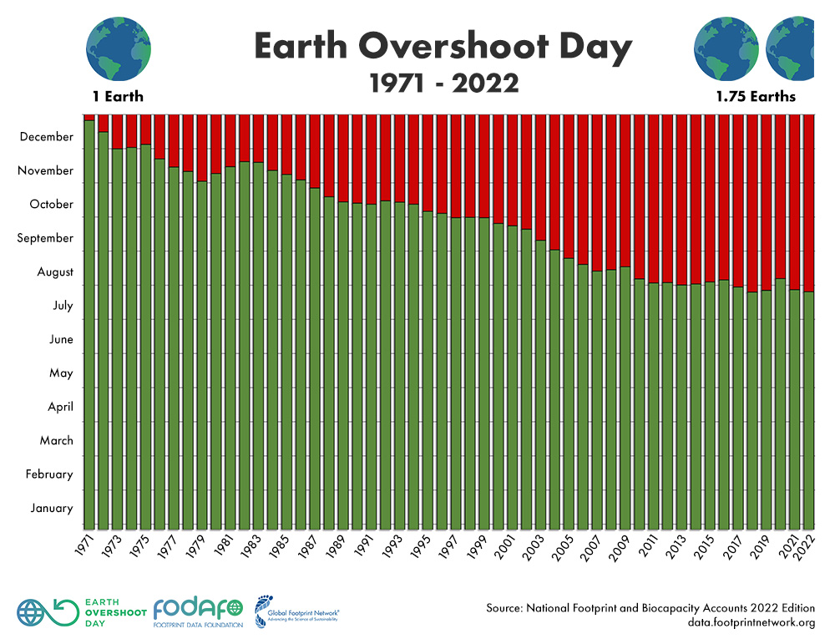

L’une des facteurs d’influence sur le niveau de consommation des ressources est notre mode de production et de consommation et le gaspillage y lié, entre autres les pertes et le gaspillage alimentaires. Selon une étude WWF, diminuer de 50% le gaspillage alimentaire dans le monde ralentirait le jour de dépassement de 13 jours. La réduction à la moitié de la consommation mondiale de viande ferait reculer la date du dépassement de 17 jours, avec des effets plutôt positifs sur la santé humaine.

Les pertes et le gaspillage alimentaire existent à tous les stades de la chaîne alimentaire : production, transformation, Importation / distribution, commercialisation et consommation. Les sources des pertes et du gaspillage alimentaires sont également diverses et ont des causes différentes :

|  |  |
| --- | --- |
| **Les sources  des pertes et de gaspillage alimentaire** | **Les causes  des pertes et de gaspillage alimentaire** |
| * Le ménage : Achat inadéquat en quantité et qualité, Stockage et préparation des repas, Reste des repas, surtout pendant les évènements familiaux * Restaurants et hôtels * Le commerce : Stockage ; Emballage ; Exposition à la vente ; Dosage, Durées * Distribution : longues chaînes de distribution ; Stockage et entreposage ; Moyens de transport, délais de vente, * Transformations industrielles : Stockage ; Emballage * Productions agricoles : Récolte; Emballage; Stockage; | * Les équipements, * Les moyens de transport * Les capacités de stockage insuffisants ou inadaptés ; * Le manque d'organisation, de coordination et de communication entre les acteurs de la chaîne d'approvisionnement alimentaire ; * La méconnaissance et le manque de conscience * La publicité commerciale qui incite à la consommation massive |

# Le gaspillage alimentaire dans le contexte tunisien

La Tunisie a enregistré au cours des dernières décennies une croissance économique importante, celle-ci s'est traduite par une forte urbanisation, une pression accrue sur les écosystèmes et une surexploitation des ressources naturelles. Afin de faire face à cette problématique, le mode de développement devra évoluer vers la durabilité et la sobriété.

La société Tunisienne est consciente de cet enjeu, vu qu’on ressent déjà la pénurie de certaines ressources naturelles, et la rareté de certains biens et produits, y compris les produits alimentaires.

Les pertes et le gaspillage de produits alimentaires deviennent de plus en plus significatives, elles contribuent à réduire la disponibilité des aliments, à aggraver la pénurie d'eau, à accélérer la dégradation de l'environnement et à accroître le recours aux importations alimentaires dont le pays est déjà fortement tributaire.

Le gaspillage alimentaire en Tunisie est une question importante en Tunisie, bien qu’il n’est pas de la même ampleur que dans les pays développés Le gaspillage du pain est le plus marquant, probablement à cause des subventions. D’ailleurs, Les carences en certains produits alimentaires qui existent actuellement dans notre pays ont bien mis en avant le problème du gaspillage de certains produits alimentaires.

Selon une enquête réalisée par l’Institut national de la consommation, le gaspillage alimentaire coûte à chaque tunisien 17 dinars par mois en moyenne. Cela représente environ 5% des dépenses alimentaire. Selon la même enquête, le gaspillage alimentaire s’accentue pendant les évènements et les festivités pour atteindre un pic remarquable au cours du mois de ramadan. On estime que les deux tiers des produits alimentaires sont jetés au cours de ce mois sain. Les produits les plus jetés sont le pain (46% ), les fruits (30%), les pâtisseries (20%), les viandes (19%), le lait et dérivés (18%), les légumes (14%), les boissons (13,4%) et les œufs (5%).

La réduction du gaspillage alimentaire répond à des enjeux multiples d’ordre économique, social et environnemental :

* Sécurité alimentaire
* Pouvoir d’achat
* Gestion efficiente des ressources naturelles, en particulier l’eau
* Recours à l’importation alimentaire
* Gestion des déchets
* Réduction des émissions de gaz à effet de serre et atténuation des effets du changement climatique.

La lutte contre le gaspillage alimentaire est reconnue aujourd'hui comme un aspect prioritaire pour lutter contre la faim et contrer les menaces pesant sur les écosystèmes. Cette lutte est l’affaire directe du producteur et du consommateur, mais elle doit être aussi considérée et soutenue par l’ensemble des acteurs publics et privés et par la société civile.

# Les objectifs du dialogue national autour du gaspillage alimentaire

L’objectif supérieur du dialogue national à mener dans le cadre de cette mission est la réduction des pertes et du gaspillage alimentaire à tous les niveaux économiques et sociaux de production, commercialisation et consommation des produits alimentaires. L’adoption d’une politique et la promotion des pratiques de réduction du gaspillage alimentaires passent inévitablement par l’engagement dans les objectifs suivants :

* Comprendre les enjeux dans le domaine, les problématiques actuelles en relation les pertes et le gaspillage alimentaire
* Identifier les principaux intervenants et cadrer leurs rôles dans la lutte contre le gaspillage alimentaire
* Identifier / fixer les priorités nationales en termes de politiques, stratégies et programmes
* Proposer des alternatives de réduction du gaspillage alimentaire
* Identifier les opportunités d’intégration des concepts de l’économie circulaire EC et de consommation et production durable CPD

# Approche méthodologique

La méthodologie proposée par la présente, s’appuiera sur une démarche logique qui répond aux outputs demandés, à savoir :

**Output 1 : Un état des lieux**

* Nature et dimension du gaspillage alimentaire, produits concernés, acteurs impliqués,
* Stratégie, programmes et initiatives entrepris pour y faire face.
* Identification des liens et des pistes d’intégration des modes de production et de consommation durable MCPD et de l’Economie Circulaire dans la démarche de lutte contre le gaspillage alimentaire.

**Output 2 : Un dialogue national**

* Effectuer des interviews auprès des principaux acteurs concernés.
* Initier une dynamique nationale de d’échange, de concertation et de construction commune entre les acteurs concernés par la thématique du GA
* L’organisation d’une conférence nationale et des ateliers de concertation.

**Output 3 : Un programme de formation, communication et de sensibilisation**

* Elaborer un programme de formation à l’intention des principaux acteurs concernés par le gaspillage alimentaire.
* Proposer du contenu et des messages clés pour la production de supports de communication et de sensibilisation

**Output 4 : 5 fiches de projets d’action**

* **Proposer des projets / Activités pour la lutte contre le gaspillage alimentaire**.
* Intégrer les concepts du MCPD et de l’EC dans les projets.
* Tenir compte de l’aspect genre dans les projets / activités à proposer.

**Output 5 : Une note d’orientation stratégique**

* Elabore une note stratégique à caractère politique orientée vers les principaux décideurs et acteurs
* Mettre en valeur les enjeux et les opportunités de la réduction du gaspillage alimentaire.

La mission sera menée sur la base d’une dynamique d’échange, de concertation et de construction commune. Des personnes ressources et des associations seront associées à cette dynamique en vue d’enrichir les échanges et produire des outputs concertés de la mission.

La mission sera répartie en trois phases chronologique avant, pendant et après la conférence qui sera le moment fort et phare du projet.

1. **Phase 1 : Avant la conférence**

Cette étape fondamentale d’analyse d’état des lieux démarrera par l’identification des acteurs nationaux et locaux, publics, privés et de la société civile ayant une influence sur les politiques de développement, en particulier sur les questions de l’économie circulaire EC et de gaspillage alimentaire. Leur niveau de connaissance et leur intérêt par rapport à l’économie circulaire et sa relation avec le changement climatique seront appréciés.

L’état des lieux sera réalisé en suivant différents chemins :

* Une recherche documentaire des documents pertinents en relation avec la thématique du gaspillage alimentaire. La recherche documentaire se focalisera aussi sur les initiatives et les bonnes pratiques.
* Une série d’entretiens avec les acteurs clés sera organisée, en vue de connaitre leurs fonctions et rapport avec l’économie circulaire et le changement climatique.
* Un questionnaire simple sera préparé en vue de sonder les acteurs potentiels et la société civile sur leurs niveaux de Conscience en matière de gaspillage alimentaire.

L’état des lieux concernera la perte et le gaspillage alimentaire effectués sur toute la chaine de valeur des produits qui comprend les différents maillons de production, importation, entreposage, transport, distribution, commerce et consommation. Une analyse de la nature et de la dimension des produits concernés par la perte et le gaspillage alimentaire nous enseignera sur l’ampleur du phénomène par leur traduction en indicateurs à déterminer.

Les initiatives et les efforts déjà entrepris pour lutter contre le gaspillage seront recensés et évalués en mettant en évidence les opportunités, la valeur ajoutée de l’intégration des MCPD et l’EC dans la lutte contre le gaspillage alimentaire. Lors de l’analyse l’aspect genre sera considéré et plus particulièrement le rôle, l’influence et les conséquences sur la femme.

Suite à cette analyse, un rapport de l’état des lieux et de la consultation sera préparé ainsi qu’une note synthétique sera formulée en guise de document de présentation de l’état des lieux pour la conférence nationale.

1. **Phase 2 : Conférence nationale autour du gaspillage alimentaire**

La conférence nationale sera une occasion de présenter, discuter et enrichir les outputs préliminaires de l’état des lieux. Cet évènement regroupera un grand éventail des acteurs et de la société civile en liaison avec la thématique du gaspillage alimentaire, et permettra de les informer des enjeux de l’économie circulaire et des mécanismes de production et de consommation durables. Des ateliers thématiques seront organisés en marge de la conférence plénière pour approfondir l’échange et la concertation autour des différents aspects et domaines de la perte et du gaspillage alimentaire.

L’output principal de la conférence est un document consolidé et concerté sur le gaspillage alimentaire qui se transformera en une note politique, appelant à agir pour mettre en place les réformes et les mesures nécessaires pour lutter contre la perte et le gaspillage alimentaire.

1. **Phase 3 : Après la Conférence nationale**

Cette phase de capitalisation et d’exploitation des résultats est essentielle. Le transfert de connaissances sera une étape clé pour que les résultats du projet soient profitables même après la conférence. Pour cela, il est prévu de développer une note stratégique d’orientation destinée principalement vers les politiques et les entreprises, dans laquelle les principaux résultats du dialogue national, les principales leçons apprises et les suggestions développées sont restitués. Il est également important de créer un cadre de concertation, d’échange et de dialogue entre les principaux acteurs concernés particulièrement les consommateurs, les producteurs et les pouvoirs publics, et de proposer les mécanismes nécessaires pour sa pérennité.

Enfin des fiches de projet seront élaborées pour proposer aux décideurs et aux acteurs de la société civile une base de données des initiatives nationales combinant lutte contre gaspillage alimentaire, modes de consommation et production durable et économie circulaire.

# Les acteurs du gaspillage alimentaire

Dans le domaine des pertes et gaspillages alimentaires, tous les acteurs sont concernés, que ce soient les producteurs, les transformateurs, les distributeurs, les restaurateurs (restauration collective et commerciale) ou les ménages. Le dialogue national impliquera les intervenants aux différents stades et évènements (consultations, interviews, Conférence, ateliers, médias, réseaux sociaux, etc.). En particulier, les groupes d’acteurs suivants seront ciblés :

* Les décideurs politiques et les instances gouvernementales :   
  Législateurs, ministères : agriculture, industrie, commerce, intérieur, éducation, santé, …
* Les acteurs économiques :   
  Agriculteurs, Distributeurs, importateurs, commerçants de gros et de détail,
* Les organismes d’appui, de suivi et de contrôle :   
  Agence de contrôle de la qualité des produits, Institut National de Consommation,
* Les organismes d’accompagnement, de formation et d’assistance :   
  Groupements professionnels, Centres techniques, Fédérations prof., …
* Les institutions de recherche
* Les organisations internationales et onusiennes : FAO, …
* L’organisation de défense du consommateur, l’organisation d’information du consommateur
* Les ONG’s et les organisations de la société civile

1. Livrables et planning de la prestation

La prestation permettra de produire sept livrables suivant l’échéancier suivant :

|  |  |
| --- | --- |
| **Activités et livrables** | **Dates des livrables** |
| 1. **Atelier de démarrage** | 26 décembre 2023 |
| 1. **Préparation de la note méthodologique** | 10 janvier 2024 |
| 1. **Etablissement de l’état des lieux de gaspillage alimentaire** et **consultation auprès d’une dizaine d’acteurs** impliqués dans le domaine. | 31 janvier 2024 |
| 1. **Préparation, organisation et animation de la conférence nationale**. | 25 avril 2024 |
| 1. **Etablissement d’un programme préliminaire de formation**. | 30 avril 2024 |
| 1. **Contribution à conception d’un programme de communication et de sensibilisation**. | 30 avril 2024 |
| 1. **Rédaction d’une note stratégique d’orientation destinée aux décideurs publics**. | 15 mai 2024 |
| 1. **Elaboration de 5 fiches projets pour des initiatives nationales** dans le domaine de la lutte contre le gaspillage alimentaire. | 31 mai 2024 |